

Reglamento de Handball
Prof.: Emilia Leiva
Mail: emileiva48@gmail.com
ALUMNOS: Morena Zenteno, Anes Liz y Ludmila Galván
CURSO: 4to A
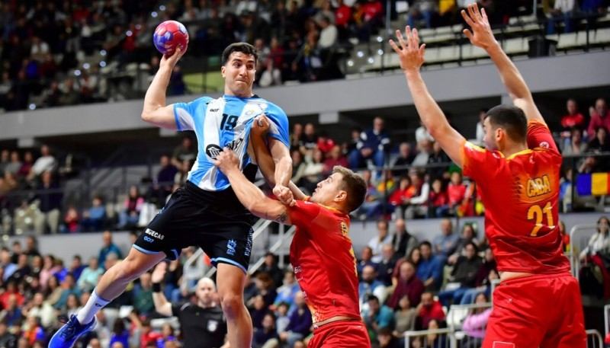
Trabajo práctico de investigación para abordar la materia desde los contenidos teóricos.
- ¿Cuántos jugadores de cada equipo entran en la cancha durante un partido?
- Cuando se tiene la pelota en las manos, ¿cuántos pasos se puede dar como máximo sin picarla?
- ¿Cuánto tiempo se puede tener la pelota en las manos sin hacer algo (pasar, tirar o picar)?
- Si un jugador pisa el área de 6 metros del equipo contrario (el área del arquero), ¿qué ocurre? ¿Quién puede pisar esa área?
- ¿Qué acciones se consideran como falta? (ejemplo: empujar, agarrar)
- Si un jugador comete una falta leve, ¿cómo se reanuda el juego?
- ¿Qué es una "tarjeta amarilla"?
- ¿Qué pasa si un jugador comete una falta muy grave o peligrosa? ¿Qué sanción recibe?
- ¿Cuál es la duración total de un partido de handball?
- Explica qué es un "tiro de 7 metros" y en qué momento se cobra.
Resolución:
  - Entran 7 jugadores por equipo (6 de campo y 1 arquero)
  - Se pueden dar hasta 3 pasos sin picar la pelota
  - Podés tenerla como máximo 3 segundos sin hacer nada
  - Si toca el área de 6 metros del equipo contrario es falta, Solo el arquero puede estar ahí
  - Algunas faltas son: empujar, agarrar, golpear, sujetar o empujar con el hombro
  - Si es falta no es tan grave, Se reanuda con un saque o pase libre
  - La tarjeta amarilla es una advertencia por conducta incorrecta
  - Si es falta grave o peligrosa, Puede recibir exclusión de 2 minutos o tarjeta roja
  - El partido dura 60 minutos (dos tiempos de 30 con descanso en el medio)
  - El tiro de 7 metros es como un penal, Se cobra cuando se evita un gol con falta o infracción clara.

